华南师范大学校园统一支付平台使用说明

一、系统登陆
在浏览器地址栏输入：http://hscwxf.scnu.edu.cn，打开“华南师范大学校园统一支付平台”，如图1所示。
学生用户名为学号，教师用户名为身份证号。
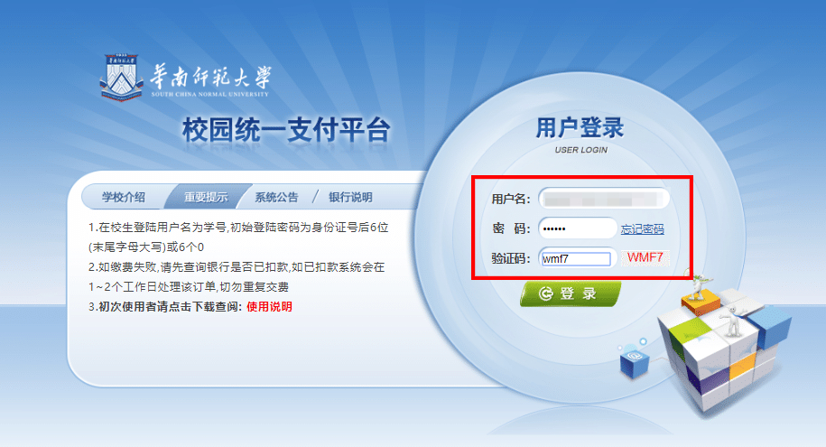
图1 统一支付平台登陆界面
注意：用户名和密码请咨询对应收费项目管理部门。

二、欠费信息查询
点击导航栏“当前费用”按钮，显示当前所有欠费。如图2所示。
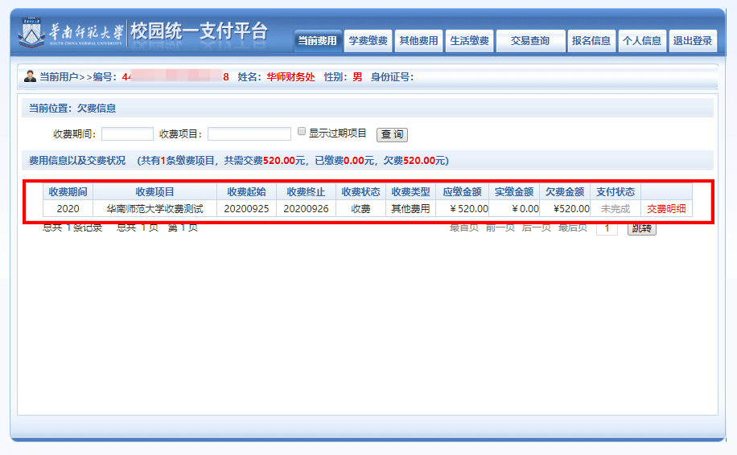
图2 欠费显示

三、欠费缴费
1、点击导航栏的“其他费用”按钮，显示欠费项目和选择页面，选择与普通话测试有关的欠费项目，点击“下一步”，如图3所示；
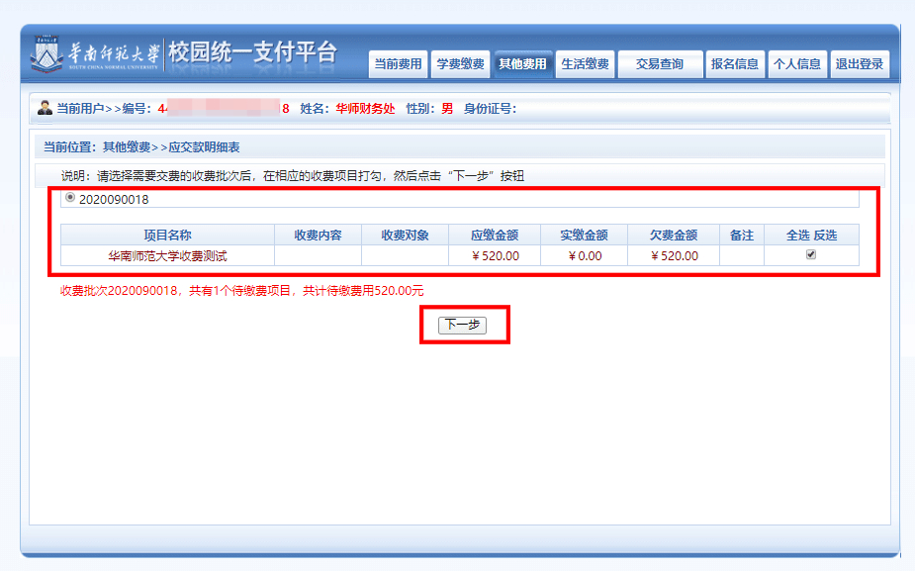
图3 欠费信息
2、进入缴费信息确认，点击“下一步”，如图4所示。
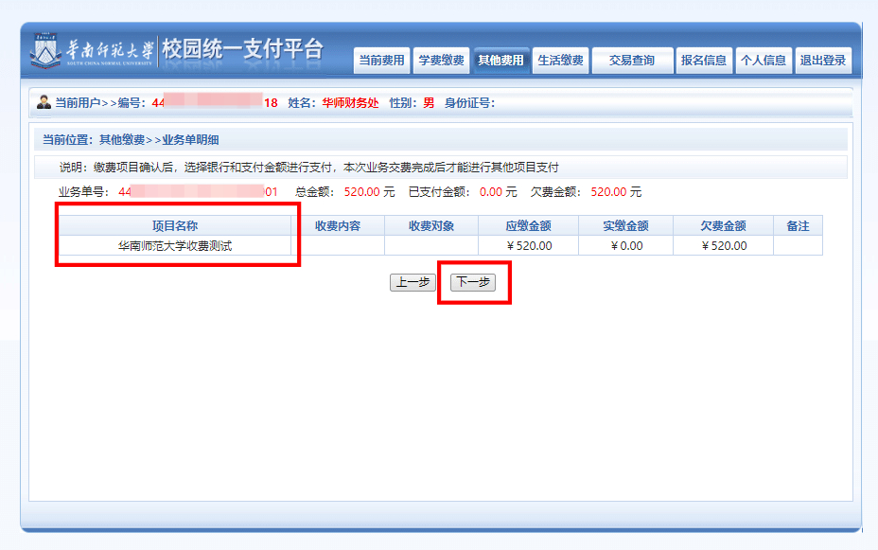
图4 缴费信息
3、选择缴费方式。如图5所示。
缴费方式：微信支付、建设银行、建设银行聚合支付（支持微信、支付宝支付）。
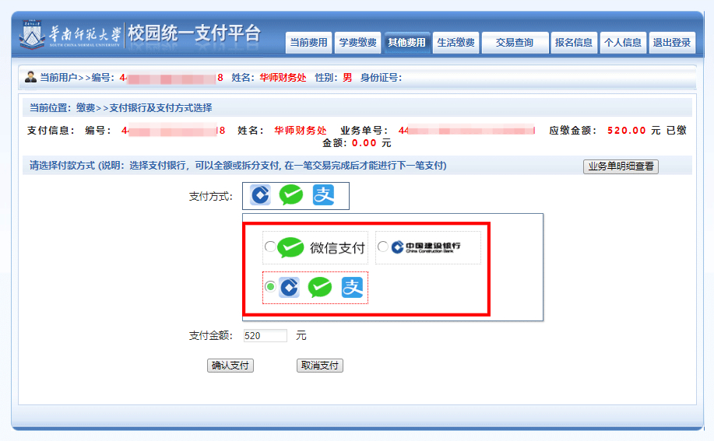
图5 缴费方式选择
4、确定支付金额无误后，选择支付方式，进入支付界面，将会弹出付款二维码，请使用微信、龙支付、支付宝进行扫码支付，如图6所示。
请确认确认商户名称为：华南师范大学。
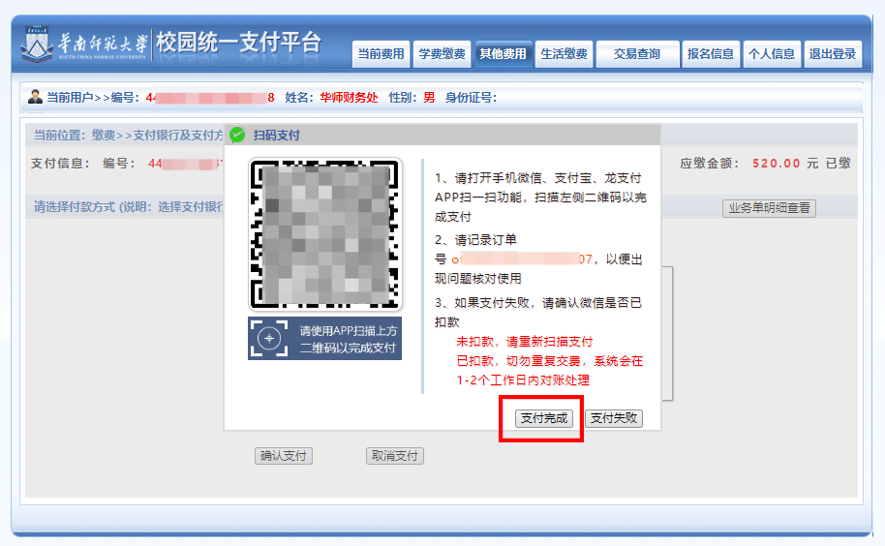
图6 网上支付

注意事项
- 缴费时请确认支付网站地址：http://hscwxf.scnu.edu.cn。
- 缴费时，请确认收款方名称：华南师范大学。
- 银行交易完成后，如缴费失败，请到网上银行查询银行卡是否已扣款，如已扣款切勿重复缴费。
- 除了银行缴费界面外，本系统不需要输入银行信息，银行缴费系统也不会要求升级银行密码等。请勿将个人银行信息透漏给他人。

